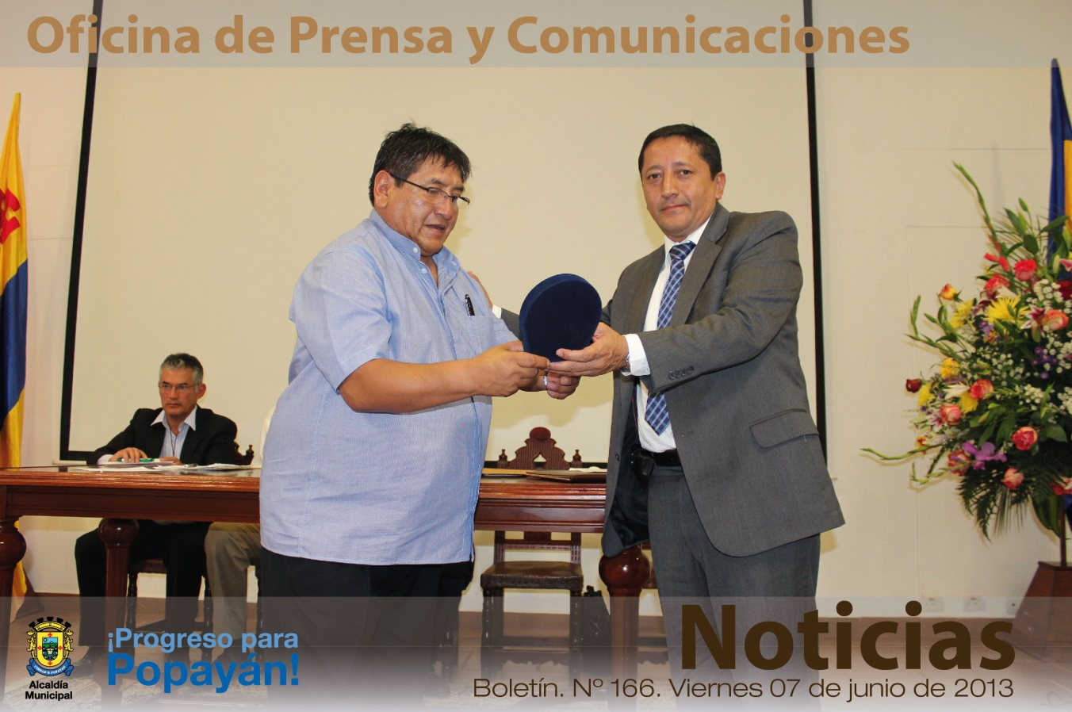

*El alcalde Francisco Fuentes entregó las ‘Llaves de la ciudad’ al embajador de Bolivia, Mario Carvajal Lozano, en la celebración del Año Internacional de la Quinua.*

**Agenda**

**Día Mundial contra el Trabajo Infantil**

**Fecha:** Miércoles 12 de junio

**Hora:** Desde las 8:00 a.m.

**Lugar:** Polideportivo El Mirador

**Consejo Comunitario Radial emitido por Radio Mil 40**

**Fecha:** Martes 25 de junio

**Hora:** 6:30 a.m.

**Con la participación al aire de la ciudadanía**

**En el Día Internacional de la Quinua, el alcalde Fuentes entregó las ‘Llaves de Popayán’ al Embajador de Bolivia**

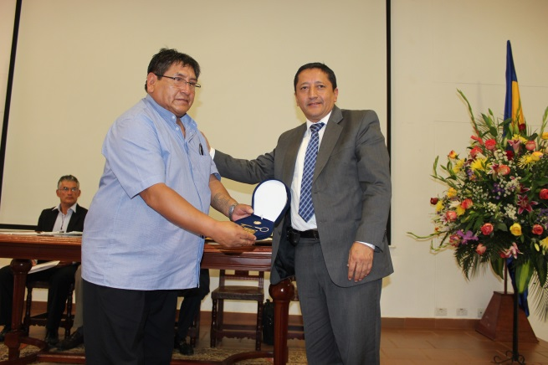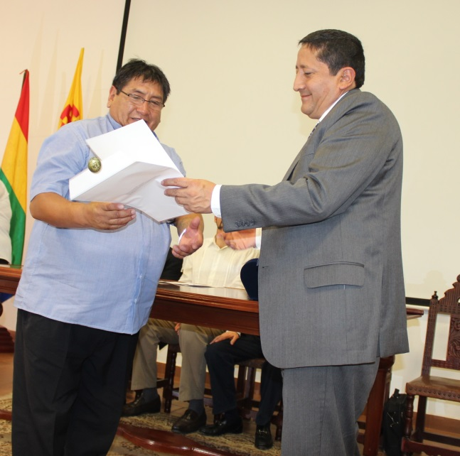Con complacencia recibió el embajador Extraordinario y Plenipotenciario del Estado Plurinacional de Bolivia, Mario Carvajal Lozano, las ‘Llaves de la ciudad’ que fueron entregadas en la mañana de hoy por el alcalde de Popayán, Francisco Fuentes Meneses, “para nosotros es muy significativo que personalidades de otros países nos visiten y aún más que nos brinden apoyo, como lo hace en este momento la Embajada de Bolivia al programa de la Quinua que se promociona como alimento de gran nutrición y que hace parte de los proyectos de seguridad alimentaria ejecutados en nuestra región, por ello queremos estrechar lazos de hermandad y afecto con el vecino país para continuar aunando esfuerzos en beneficio de payaneses y caucanos”, señaló el burgomaestre.

Por otra parte, el embajador Mario Carvajal que participó del evento celebrado con motivo del Año Internacional de la Quinua, organizado por la Gobernación del Cauca, indicó que la Quinua es un alimento con grandes bondades nutritivas “años atrás se desconocían las potencialidades de este alimento, ahora todas las personas lo desean obtener, la producción a nivel mundial de la Quinua ha aumentado, en Bolivia esta planta tiene un sabor exquisito por las condiciones de la tierra y el clima”, el embajador agregó que hay diversidad de quinuas, existe 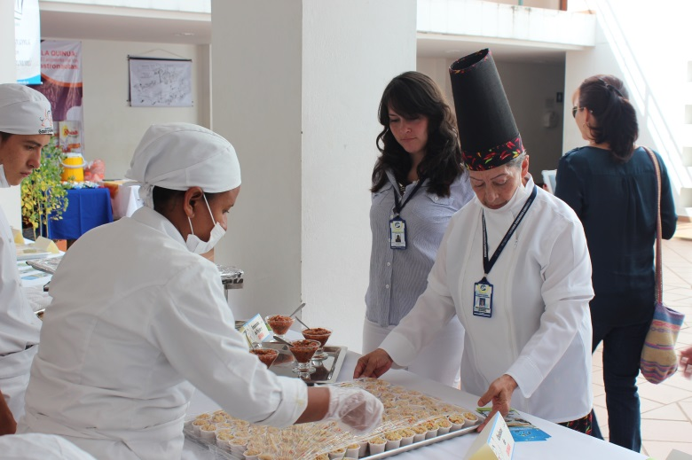amarilla, roja, verde y negra y cada una de ellas tiene sus particularidades, “continuaremos en contacto con las autoridades del Cauca y Popayán para fortalecer sus programas de alimentación que incluyan como principal alimento la Quinua”.

El alcalde de Popayán recorrió los stands que los productores de quinua dispusieron en la Institución Universitaria Colegio Mayor del Cauca, “saludo a quienes producen Quinua y a los que la procesan para obtener finalmente deliciosas recetas que además de su especial sabor tienen un significativo valor alimenticio”.

La administración municipal continuará apoyando a los emprendedores que producen y comercializan diferentes productos a base de Quinua.

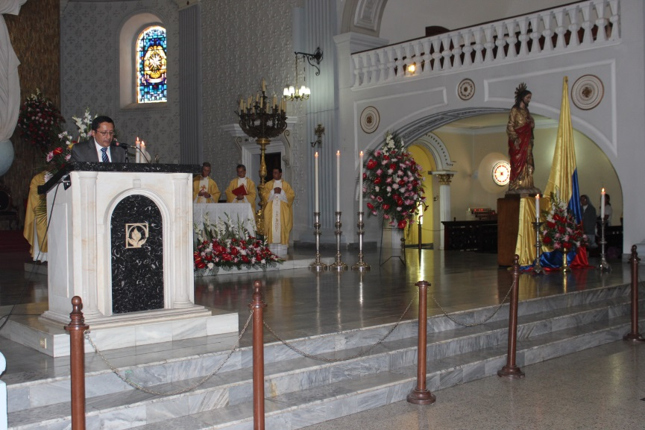**Popayán se consagró al Sagrado Corazón de Jesús**

El primer mandatario de los payaneses, Francisco Fuentes Meneses, renovó la consagración del municipio de Popayán al Sagrado Corazón de Jesús en la eucaristía que presidió Monseñor Iván Antonio Marín López, Arzobispo de Popayán, en la Catedral Basílica Nuestra Señora de la Asunción.

El Alcalde pidió por la paz del país, “aunque suene trillada la palabra paz, necesitamos esa tranquilidad para una mejor convivencia entre todos los ciudadanos. De esta manera, se afianzan los lazos afectivos y de productividad”.

Así mismo, recalcó que siendo más propositivos y como buenos cristianos se generarán más iniciativas de emprendimiento para sacar adelante a la ciudad. “Además, elevamos oración al Sagrado Corazón para que nos oriente con su sabiduría y nos permita gobernar de la mejor manera, seguiremos trabajando para mejorar las condiciones y la calidad de vida de todas nuestras gentes”.

**Mil 500 millones de pesos serán invertidos para mejorar la infraestructura del Terminal de Popayán**

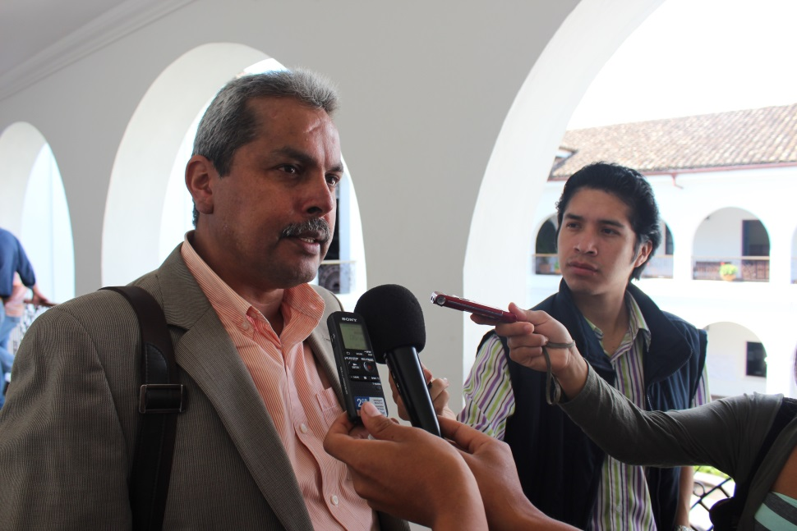El secretario de Tránsito y Transporte de Popayán, Miguel Hernán Muñoz Salamanca, indicó que en junta directiva se aprobó un proyecto para el mejoramiento de la infraestructura del Terminal de Transporte de Popayán, obras que se reflejarán en espacios más agradables y cómodos al servicio de todos los usuarios del mismo.

La intervención que se ejecutará este año tiene un valor de $1.500 millones, “el propósito principal es mejorar significativamente la atención que se ofrece a los clientes del Terminal, esto es de gran beneficio para Popayán porque sus visitantes tendrán una buena percepción de servicio a la comunidad”, expresó el Secretario de Tránsito.

Este proyecto se planteó desde el año anterior y ahora cuenta con la aprobación de los miembros de junta directiva, conformada por Infituluá como socio mayorista con un 62 por ciento de participación, la Gobernación del Cauca, el municipio de Popayán, el Ministerio de Transporte, Cedelca y Centrales de Transporte de Cali.

El titular de Tránsito quien asiste a las reuniones de junta directiva como designado por el municipio de Popayán manifestó que el Terminal de Transporte es una empresa actualmente muy sólida y con carácter público, “además debemos reconocer que las mejoras que se lleven a cabo en esta infraestructura son de gran importancia y beneficio para Popayán debido a que finalmente el Terminal ofrece su servicio en esta ciudad”.

**Alcalde Fuentes y su equipo de gobierno realizarán ‘Consejo comunitario radial’**

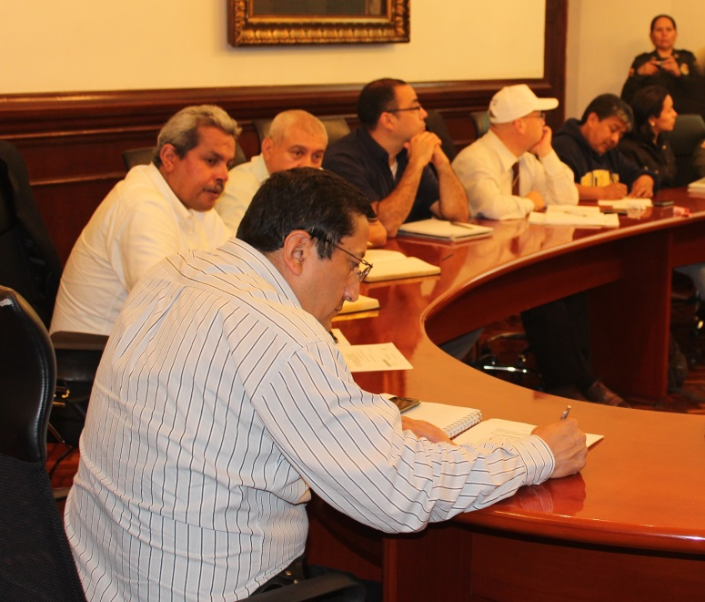El martes 25 de junio en el horario de 6:30 a.m. a 9:00 a.m., el alcalde Francisco Fuentes Meneses y todo su equipo de gobierno estarán dispuestos a atender las inquietudes de la comunidad frente a los diferentes temas de ciudad, a través de los micrófonos de la emisora Radio 1.040 en el AM.

Se extiende invitación especial a toda la ciudadanía para que participe del ‘Consejo comunitario radial’, planteando preguntas y propuestas, previa identificación, a través de las líneas telefónicas 824 49 19 y 824 49 21.

**Con éxito terminó ‘Operación Integral Inteligencia Vial’ en Popayán**

Popayán vivió la Operación Integral ‘Inteligencia Vial’, un conjunto de acciones liderado por la Alcaldía municipal a través de su Secretaría de Tránsito y Transporte en alianza con la Corporación Fondo de Prevención Vial y el apoyo de la Cámara de Comercio del Cauca.

Durante esta semana, mediante diversas iniciativas y actividades se logró el objetivo de implementar un plan de acción que incluya actividades en todos los frentes de la seguridad vial, de manera que la ciudad sea cada vez más segura para quienes se mueven en ella, sin importar el modo que usen para desplazarse.

Los trabajos realizados incluyeron:

**• Fortalecimiento institucional:**

* Capacitación en el Régimen Jurídico de Tránsito, contó con cerca de 100 asistentes: entre funcionarios de la Secretaría de Tránsito de Popayán y de algunos municipios del Cauca, así como la Policía de Tránsito de la ciudad y del departamento, adscritos a la Dirección de Tránsito y Transporte.
* Taller de capacitación en seguridad vial para periodistas, el cual contó con la asistencia de 27 periodistas de diversos medios de comunicación.

**• Comportamiento humano:**

* En los operativos de control, las autoridades de tránsito impusieron 37 comparendos, 20 por velocidad y 17 por no uso del cinturón.
* Un total de 3.593 personas se comprometieron con la Inteligencia Vial en el intercambio de excusas, de estas el 23% indicó el afán como la excusa que utilizan para justificar sus comportamientos erróneos en las vías, seguida de la distracción con el 18% y el “no lo vi” con el 16%.
* Seis talleres de Inteligencia Vial para Jóvenes, en los que participaron 159 estudiantes de diversos colegios de la ciudad.
* Cinco talleres de Inteligencia Vial para adultos, que contaron con la participación de 133 personas.

**• Equipo y vehículos:**

* Los Indicadores de Operación Segura, una herramienta que permite identificar dónde están las brechas en materia de gerencia y gestión corporativa de la seguridad vial, se aplicaron a 14 empresas.

**• Infraestructura:**

* Se hizo la presentación de la Guía de Zonas Laterales y la de Sistemas de Contención Vehicular, que contó con una asistencia de 150 profesionales y estudiantes de ingeniería.

“Desde la Corporación Fondo de Prevención Vial, destacamos el compromiso de las autoridades de Popayán, en cabeza de su alcalde, Francisco Fuentes y del secretario de Tránsito, Miguel Hernán Muñoz, de trabajar por la seguridad vial y proteger a los usuarios más vulnerables de las vías. El trabajo conjunto que se realizó esta semana es una prueba del compromiso que tiene la administración municipal. Estamos convencidos de la importancia de realizar estas actividades conjuntas, pues dejan en evidencia que la seguridad vial es un tema de todos y que si nos comprometemos con la Inteligencia Vial y asumimos comportamientos seguros en las calles y carreteras de Colombia, podemos juntos salvar vidas. Este es un tema de corresponsabilidad donde todos nos comprometemos y todos nos beneficiamos”, concluyó, Alexandra Rojas Lopera, directora ejecutiva de la Corporación Fondo de Prevención Vial, al finalizar las jornadas en Popayán.

De igual forma, el alcalde de Popayán, Francisco Fuentes, se mostró complacido con los resultados del trabajo realizado y se comprometió a hacer de Popayán una ciudad que proteja a los usuarios más vulnerables de las vías: peatones y ciclistas. Así mismo, agradeció a la Corporación Fondo de Prevención Vial el apoyo que viene dando a la ciudad en los temas de seguridad vial.

La seguridad vial es el resultado de tener un sistema seguro que implica: infraestructura que proteja a los ciudadanos, equipo y vehículos de calidad, lograr que los usuarios de las vías se comporten de manera segura y se fortalezca la capacidad institucional para aplicar el control y coordinar las acciones necesarias para un entorno más positivo.

La Corporación Fondo de Prevención Vial, seguirá liderando y apoyando todas las iniciativas que busquen proteger y salvar la vida y la integridad de todos los usuarios de las vías, peatones, conductores, ciclistas y motociclistas, sin importar el medio que elijan para movilizarse. Salvar vidas es un compromiso de todos.

**La Secretaría de Salud de Popayán, a través del COVE expuso el protocolo de vigilancia y control de infección respiratoria aguda**

En el cuarto Comité de Vigilancia Epidemiológica (COVE), de la Secretaría de Salud de Popayán, que se realizó este viernes 7 de junio, se expuso el protocolo de vigilancia y control de infección respiratoria aguda, así como el manejo de la influenza opción virus nuevo H1N1 y H7N9.

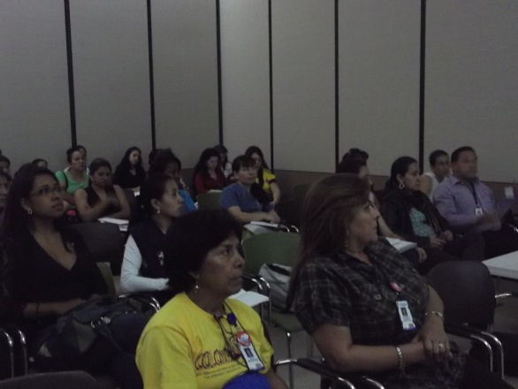La información al respecto fue divulgada a todas las instituciones prestadoras de servicios en salud en el municipio, en coordinación interinstitucional, para adelantar acciones de información, educación y comunicación, con el propósito de prevenir la transmisión de virus respiratorios.

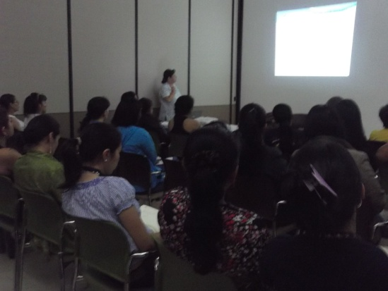En tal sentido, la Secretaría de Salud de Popayán, busca mantener una comunicación permanente con la comunidad en todos sus entornos, para que adopte medidas de higiene y de hábitos saludables, por lo cual hizo unas recomendaciones puntuales para prevenir la transmisión de influenza o virus respiratorio, toda vez que ésta es una infección que se transmite por vías respiratorias, se recomienda a las personas que presenten cualquier cuadro gripal, utilizar medidas no farmacológicas para proteger a los demás.

Entre las medidas se encuentran:

* Taparse la nariz y la boca con un pañuelo (en lo posible desechable) o con el antebrazo al toser o estornudar.
* Descartar el pañuelo desechable en un cesto de basura o, si es de tela, lavarlo frecuentemente.
* Lavarse las manos frecuentemente con agua y jabón o con un jabón glicerinado.
* Evitar saludar de mano o de beso.
* Evitar el contacto con los ojos (frotárselos)
* Utilizar tapaboca si va a estar en algún lugar con más personas.
* Limpiar y desinfectar elementos de uso común como teléfonos, perillas o barandas y botones de ascensor, entre otros.
* Hidratarse frecuentemente.
* Ventilar diariamente la habitación y la casa.

**Vacunación:**

Actualmente se aplica la vacuna contra la influenza en el país a los niños entre 6 y 23 meses, embarazadas después del segundo trimestre, mayores de 60 años y a las personas con patologías crónicas se las protege contra el virus influenza A H1N1, por lo tanto es altamente recomendable vacunarse anualmente, siguiendo las siguientes recomendaciones médicas:

Evitar auto medicarse. Si presenta síntomas como fiebre mayor a 38°C, tos frecuente e intensa, dolor de cabeza, malestar general, dificultad para respirar, dolor de garganta, congestión nasal, dolores musculares y articulares y falta de apetito, consulte al médico a la mayor brevedad.

**Juventudes caucanas se empoderan de sus derechos y deberes**

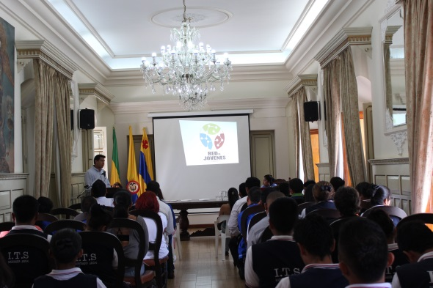Durante la socialización en Popayán del Nuevo Estatuto de Ciudadanía Juvenil se dieron a conocer los beneficios que traerá su aplicación.

El Nuevo Estatuto de Ciudadanía Juvenil que ofrece un marco legal para garantizar los deberes y derechos de los jóvenes colombianos y precisa los alcances de una política pública para promover su desarrollo social y económico, encontró una respuesta muy positiva por parte de los jóvenes del departamento del Cauca.

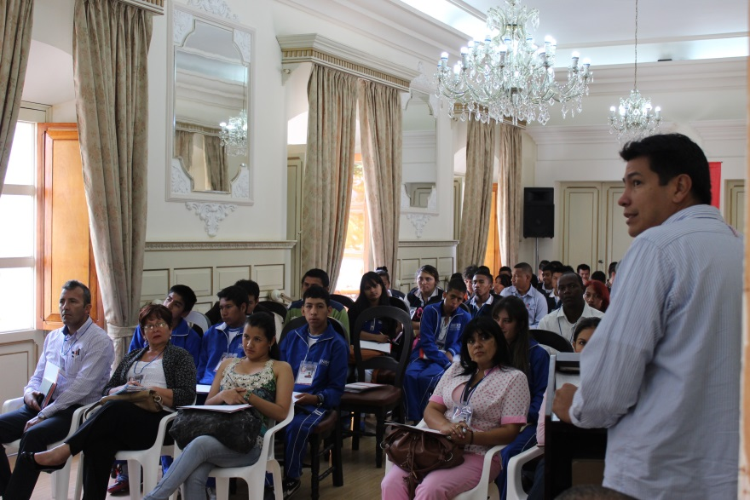Así lo evidenció Franz Rodríguez del Equipo Territorial del Programa Presidencial Colombia Joven ante a la nutrida asistencia de jóvenes de diferentes municipios, quienes atendieron la invitación extendida por la Alcaldía municipal, la Secretaría de Gobierno y el Programa Popayán Joven, así como la Gobernación del Cauca, la Secretaría de Gobierno Departamental y la Oficina de Coordinación de Juventud Departamental.

La Ley enuncia 18 principios que inspiraron al Estatuto como coordinación; concertación, descentralización y desconcentración; eficacia, eficiencia y gestión responsable; diversidad; exigibilidad; interés juvenil y territorialidad.

* + Amplía el rango de edad 14 a 28 años, antes el rango era de 14 a 26 años.
  + Reafirma la garantía de los derechos de los jóvenes y los suscribe al desarrollo de medidas de promoción, protección, prevención y garantía de los derechos.
  + Precisa medidas de prevención, protección y promoción.
  + Establece garantías. Encarga al Ministerio Público de generar un mecanismo de seguimiento a los entes territoriales e instituciones. Y la dependencia nacional y territorial convocará cada año a una audiencia pública de rendición de cuentas.
  + Establece como obligatoria la formulación e incorporación de políticas públicas transversales de juventud en todos los niveles territoriales, garantizando su financiación en los Planes de Desarrollo.
  + Agrega principios para la formulación, implementación, seguimiento y evaluación de las políticas públicas.
  + Describe competencias territoriales.
  + Crea unos plazos y procedimientos para la formulación de la política pública en municipios y departamentos.
  + Asigna a las entidades que ya tengan definida una política pública de juventud la obligación de revisión y actualización desde el enfoque diferencial, procedimiento que debe realizarse dentro de los tres meses siguientes a la sanción del Estatuto.
  + Cada año las entidades responsables de juventud presentarán un informe a los Concejos Municipales, Asambleas Departamentales, y Congreso de la República respectivamente.
  + Modifica el Sistema Nacional de Juventudes en sistema institucional, de participación, y de gestión del conocimiento.
  + Nuevas figuras: Consejo Nacional de Políticas Públicas de Juventud, Asambleas de Juventud, las Plataformas de Juventud y las Comisiones de Concertación y Decisión.
  + Para la elección de los Consejos de Juventud: se realizarán elecciones unificadas, participación de los partidos políticos como candidatos para CMJ, sesiones de interlocución con la autoridad ejecutiva de la entidad territorial, vacancias, suplencias. inhabilidades, (Art. 58-60) asegura la operación del CJ, informe en audiencia pública del CJ.
  + Establece la celebración de Semana Nacional de las Juventudes en la segunda semana de agosto.